P R E S S E I N F O R M A T I O N

Ulm, 8. Mai 2012

Mehr Hygiene im Unternehmen: Wieland setzt antimikrobielle Kupferlegierung im Neubau der Tochterfirma Caro-Prometa ein

Trotz umfassender Hygienemaßnahmen nehmen Infektionen vor allem in Krankenhäusern und anderen medizinischen Einrichtungen weltweit zu, auch durch Antibiotika-resistente Bakterien. Eine nachweislich wirkungsvolle Unterstützung im Kampf gegen Keime sind antimikrobiell wirksame Kupferlegierungen, aus denen oft berührte Bauteile wie Türgriffe und Lichtschalter hergestellt werden. Anwendung finden diese Bauteile nicht nur in Krankenhäusern, sondern auch in Bürogebäuden. Halbzeughersteller wie die Wieland-Werke AG bieten entsprechende antimikrobielle Werkstoffe an. Das Ulmer Unternehmen geht mit gutem Beispiel voran und ließ kürzlich im Neubau der Düsseldorfer Tochterfirma Caro-Prometa sämtliche Türen in den Büros mit antimikrobiellen Griffen ausstatten, gefertigt aus dem Werkstoff FX 9. „Bei der Erweiterung unserer Wendelsteiner Niederlassung um eine Lagerhalle mit Bürotrakt haben wir uns bewusst für den Einsatz von FX 9 entschieden“, erklärt Dieter Stellwag, zuständig für den Vertrieb von Fertigteilen bei Caro-Prometa. „Zum einen erhoffen wir uns, dass durch den Einsatz der antimikrobiellen Bauteile die Krankheitsrate im Unternehmen langfristig sinkt. Zum anderen hat es sich angeboten, dass wir unseren Neubau als Referenzobjekt zur Verfügung stellen.“ Dabei wurden nicht nur sämtliche Bürotüren im Neubau mit antimikrobiellen Türgriffen des Wieland-Kunden Wilhelm May ausgestattet – auch die Griffe im Bestandsgebäude wurden ausgetauscht. So sind nun insgesamt 20 Türgriffe aus dem Werkstoff FX 9 im Einsatz.

Bereits im Jahr 2008 hat die US-Umweltbehörde EPA die antimikrobielle Wirkung von ausgewählten Kupferlegierungen anerkannt. In zahlreichen, weltweit durchgeführten Studien konnte diese Wirkung ebenfalls nachgewiesen werden. Die Wieland-Werke AG bietet mehrere antimikrobielle Legierungen an. Diese Werkstoffe sind in unterschiedlichen Farbvarianten erhältlich und wurden insbesondere für den Einsatz im medizinischen Umfeld entwickelt. Oft berührte Kontaktflächen wie Türgriffe, Lichtschalter und Handläufe, die aus entsprechenden Kupferlegierungen hergestellt werden, wirken nachweislich antimikrobiell. Dadurch bieten sie im Verbund mit herkömmlichen Hygiene-Maßnahmen einen optimalen Schutz gegen Infektionen. Labor- und Feldtests haben diese Wirkung bestätigt. Im Laborversuch hat der Berliner Hygiene- und Umweltmediziner Dr. med. Klaus Dieter Zastrow ausgewählte Wieland-Werkstoffe untersucht. Das Ergebnis: Die keimreduzierende Wirkung der antimikrobiellen Kupferlegierungen lässt sich bei allen Testobjekten eindeutig nachweisen.

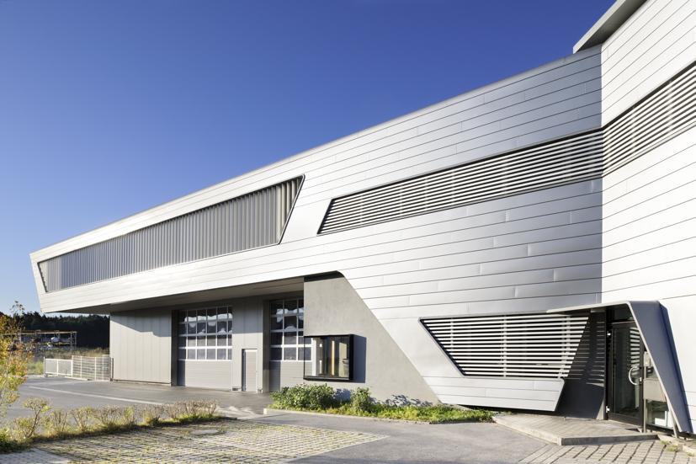
Bildmaterial:

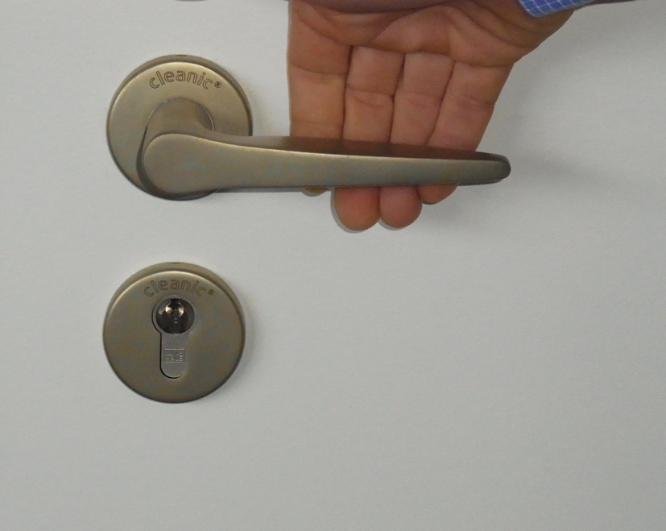

Der Neubau von Caro-Prometa am Standort Wendelstein (außen und innen)

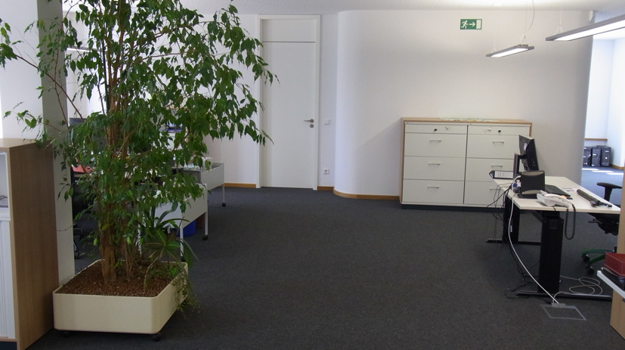

Sämtliche Türgriffe im Alt- und Neubau wurden mit antimikrobiellen Türgriffen aus FX9 ausgestattet

Bildmaterial zu dieser Presseinformation steht für Sie unter www.press-n-relations.de unterhalb der dort veröffentlichten Meldung zum Download bereit.
Weitere Informationen: Pressearbeit:
Wieland-Werke AG  Claudia Wilhelm, Produktmanagement Press- und Ziehprodukte  Graf-Arco-Straße 36 - 89079 Ulm  Telefon: +49-731-944-2050  Telefax: +49-731-944-42050  claudia.wilhelm@wieland.de  www.wieland.de | Press’n’Relations GmbH  Bruno Lukas  Magirusstraße 33 - 89077 Ulm  Telefon: +49 731-96287 17  Telefax: +49 731-96287 97  blu@press-n-relations.de  www.press-n-relations.de
Wieland-Werke AG
Karin Maier
Pressesprecherin
Graf-Arco-Straße 36 - 89079 Ulm
Telefon: +49 731-944-2663
Telefax: +49 731-944-42663
karin.maier@wieland.de
www.wieland.de

Die Wieland-Gruppe ist einer der weltweit führenden Hersteller von Halbfabrikaten und Sondererzeugnissen aus Kupfer und Kupferlegierungen: Bänder, Bleche, Rohre, Stangen, Drähte und Profile sowie Gleitelemente, Rippenrohre und Wärmetauscher. Die Produkte aus mehr als 100 verschiedenen Kupferwerkstoffen werden vorrangig in der Elektronik und Elektrotechnik eingesetzt. Weitere wichtige Abnehmerbranchen sind die Automobilindustrie, das Bauwesen, die Kälte-/Klima- und Heizungstechnik sowie der Maschinen- und Apparatebau. Gemeinsam mit den Kunden entwickelt das Unternehmen Lösungen für individuelle und industrielle Anwendungen. Die Wieland-Gruppe umfasst mehr als 30 produzierende Gesellschaften, Schneidcenter und Handelsunternehmen in Europa, Asien, Südafrika sowie in den USA. Zur Wieland-Werke AG gehören vier Werke in Ulm, Velbert-Langenberg, Villingen-Schwenningen und Vöhringen. Die Markenkupferrohre der Wieland-Haustechnik werden in Deutschland, am Standort Vöhringen (Bayern), hergestellt. Entwicklung sowie Produktion und Vertrieb sind nach DIN EN ISO 9001 zertifiziert. Darüber hinaus verfügt das Unternehmen über ein akkreditiertes Prüf- und Zertifizierlabor. Die Werke in Deutschland sind gemäß der internationalen Umweltnorm DIN EN ISO 14001 zertifiziert, das größte Werk in Vöhringen ist nach dem europäischen Umweltstandard EMAS validiert. Der Umsatz der Wieland-Gruppe betrug im Geschäftsjahr 2010/2011 3.287 Mio. Euro, der Absatz lag bei 475.000 Tonnen. Weltweit beschäftigt Wieland rund 6.500 Mitarbeiter, davon über 4.000 in Deutschland.

